**إنشاء حساب اوت لوك 2021**بأحدث الطرق لهذا العام ، حيث تقوم شركة ميكروسوفت بتطوير الخدمة من فترة لأخرى ، والطريقة التي سنقوم بشرحها هي الأحدث على الإطلاق ، ربما تسأل صديقي العزيز ما الفائدة من إنشاء بريد الكتروني هوت ميل او اوت لوك ؟ استقبال المحادثات الكتابة ، ارسال الملفات والصور ومقاطع الفيديو بجودة عالية ، التسجيل في المواقع الإلكترونية والاستفادة من الخدمات التي يقدمها ، على سبيل المثال فيس بوك يحتاج لبريد الكتروني الخاص بك لفتح حساب عليه ، عند التقديم لوظيفة في شركة تحتاج لبريد الكتروني ، اصبح عالمنا صغير جدًا بعد تطور بريد اوت لوك ، تستطيع الان ارسال ملايين الرسالة لشتى بقاع الأرض .

**طريقة عمل إيميل هوتميل** هي الطريقة الأسرع على الإطلاق ، في دقائق معدودة تكون قد حصلت على حساب بريد الكتروني من اوت لوك او هوت ميل ، اربط هاتفك وجهات اتصالك في بريد واحد وقم بالوصول لها من مكان متصل بالإنترنت ، قم بتسجيل دخول للحساب وسيظهر لك جميع الرسائل التي قمت بإرسالها واستلامها ، رتب مراسلاتك حسب الاهمية في العمل ، يوفر اوت لوك وهوتميل ميزة فريدة وهي استلام اشعارات المواقع عن طريق البريد ، تدخل الي البريد وتجد جميع الواردات في مكان واحد يسمى علبة الورد ، يعتبر البريد الالكتروني كهوية رسمية للشخص الذي يملكه ، حيث تنافس الشركات الكبرى على تقديم افضل خدمة للمستخدمين.

شركة ميكروسوفت هي التي تمتلك اوت لوك وهوتميل ، وتعمل على تطويره بشكل دائمًا رغم انها المنافس الاقوى في خدمة البريد الالكتروني ، لذلك صديقي العزيز هذا الحساب خيارك الموفق في ادارة اعمالك او التسجيل به في مواقع التواصل الاجتماعي ، اصنعك عالمك الخاص من مجموعة المواقع المختلفة ، اذًا كنت مهتمًا في عالم الالعاب ستجد المواقع الخاصة بتحميلها ، يوجد الكثير من المواقع التي توفر النشاطات التي تهتم بها ، وهي بحاجة كبيرة لتسجيل والتسجيل يحتاج الى بريد الكتروني وهوت ميل او اوت لوك هو المفضل لهذه المواقع ، على الرغم من قبولها خدمة بريد مقدمة من شركات اخرى ، صديقي العزيز استمتع ببريدك الخاص في اتباع شغفك.

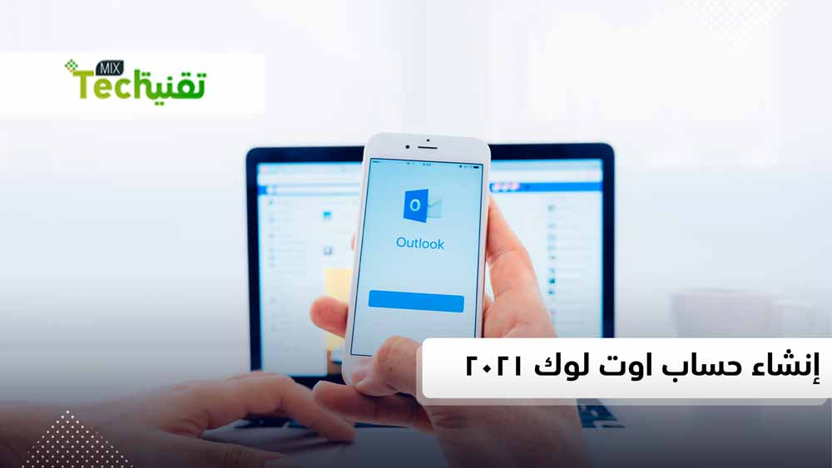

**مميزات حساب اوت لوك وهوتميل**

ما يجعل هذه الخدمة مميزة عن غيرها انها مدعوم من شركة كبرى في العالم ، ولابد م وجود مميزات كثير لا يمكن حصرها ، ولكن حاولنا قدر الامكان من ذكر بعضها

1. ارسال المراسلات الكتابية وتصل بشكل فوري.
2. ارفاق الوسائط والملفات بنفس الحجم.
3. مزامنة التقويم وتذكيرك بجميع المهام المرسل الى الهوت ميل.
4. ربط جهات الاتصال الخاص بهاتفك في البريد يعطي المرونة في معرفة الاصدقاء والمقربين.
5. عمل نسخة احتياطية من البيانات المهمة واستعادتها في اي وقت.
6. التحكم في الهاتف والأجهزة المرتبطة عن طريق بريد واحد.
7. تستطيع توصيل جميع المواقع المسجلة في نفس البريد وتأتيك مرسلات المواقع على الايميل ، وهذا يسهل عليك من ان تقوم بفتح جميع المواقع ومتابعتها.
8. ترتيب وتنظيم البريد حسب الاهمية وفي عدد غير محدود من المجلدات.

**إنشاء حساب اوت لوك**

حساب اوت لوك يشمل جميع خدمات ميكروسوفت ، منها المتجر الخاص بنظام ويندوز ، واجهزة Xbox وشراء الالعاب وربطها مع جهازك ، لذلك مهم جدًا إنشاء اوت لوك :

1. انقر على الرابط المباشر أسفل المقال لتوجيهك بشكل أسرع وتتبع الخطوات التالية.
2. اضغط على "الحصول على بريد إلكتروني جديد".
3. نوع الحساب "outlook.com" او "outlook.sa".
4. لا تنسى كتابة عنوان فريد من نوعه ، ثم التالي.
5. اكتب كلمة مرور معقدة وأكبر من 8 أحرف وارقام.
6. يوجد اختبار بسيط لتحديد ما إذا كنت شخص او روبرت.
7. ابدأ الان بوضع بياناتك الصحيحة لتأكد من شخصك.
8. يطلب منك مكان السكن ورقم الهاتف الخاص بك.
9. ستصلك رسالة SMS يوجد به رمز اكتبه في الخانة المخصصة للرمز.
10. صديقي العزيز الان أصبح لديك حساب اوت لوك استخدمه بشكل جيد ولا تشاركه مع أحد.
11. لرؤية البريد الخاص بك من القائمة في الاعلى اختار Outlook.

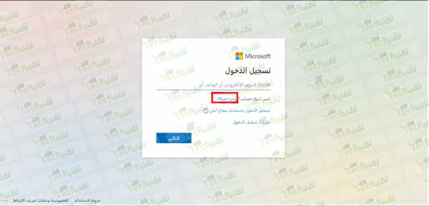

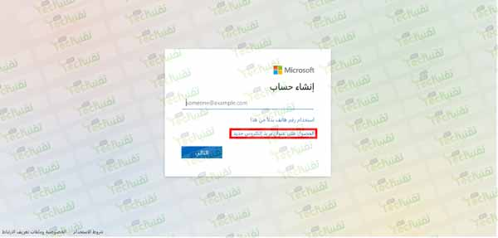

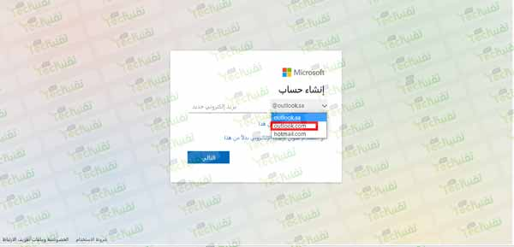

**طريقة عمل إيميل هوتميل**

حساب هوت ميل هو الاشهر على الإطلاق ، حيث يستخدم لخدمات ميكروسوفت والخدمات الاخر مثل ربط الهاتف ويرها من المميزات التي في الاعلى ، وهذا يدل على اهمية هذا الحساب ويجب امتلاك واحد مثله ويكون شخصي لك.

1. الرابط أسفل المقال يعمل على دخول الموقع بشكل مباشر إنشاء حساب هوت ميل.
2. "الحصول على عنوان بريد إلكتروني جديد" هو الخيار الذي يستخدم لعمل ايميل هوتميل.
3. قم بتغير نوع الحساب لـ "hotmail.com" ، وادخل عنوان يدل على شخصك.
4. اضغط على التالي لتوجيهك لكتابة كلمة المرور.
5. نصيحة لابد منها هي ان كلمة السر يجب ان تكون طويلة ولا يتم مشاركتها.
6. يعد ذلك تحتاج لإثبات إنك شخص وليس آلة او ربوت.
7. رمز الهاتف الخاص في الدولة التي تقيم فيها.
8. اكتب رقم الهاتف المحمول الخاص بك.
9. انتظر حتى تجد رسالة على الهاتف من شركة ميكروسوفت تحتوي رمز مكون من 4 ارقام.
10. ادخل الرمز وقم بتأكيد حسابك.
11. "الإبقاء على تسجيل الدخول" ،اضغط على نعم لتبقى على اتصال.
12. الان تم عمل حساب لك في هوتميل.
13. تستطيع التوجه لمشاهدة الرسائل من القائمة العلوية للموقع بالضغط على Outlook.





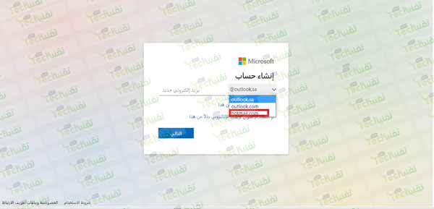

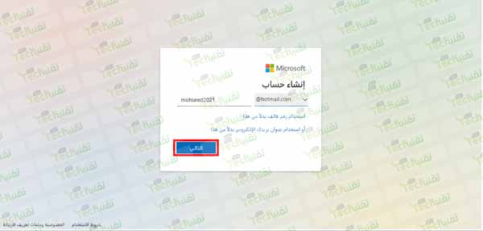

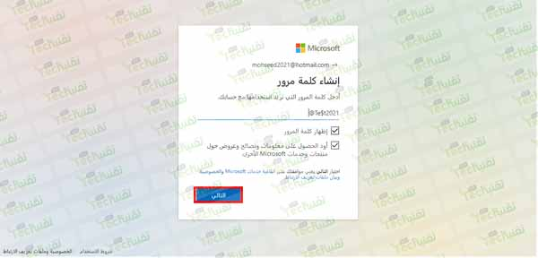

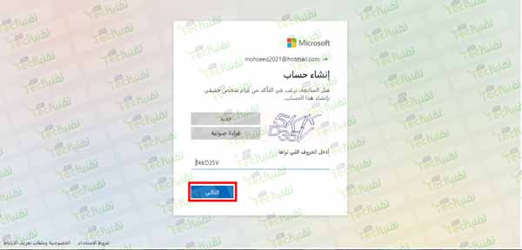

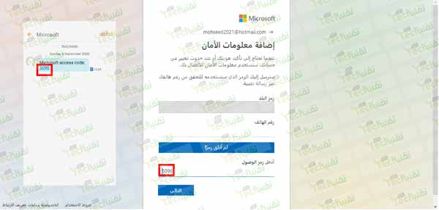

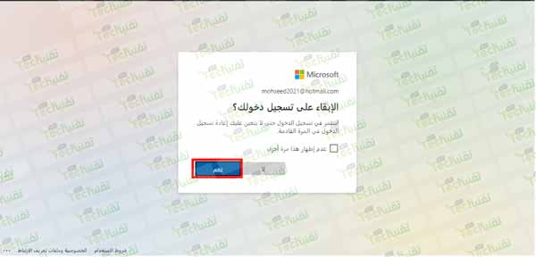

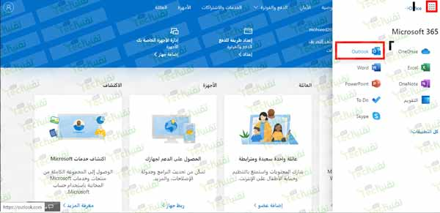

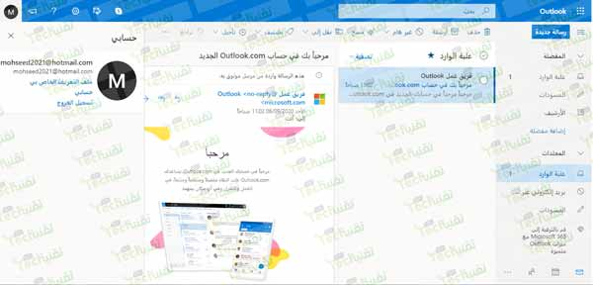

[**إنشاء حساب اوت لوك وهوتميل**](https://signup.live.com/?wa=wsignin1.0&rpsnv=13&ct=1599324059&rver=7.0.6738.0&wp=MBI_SSL&wreply=https:%2F%2Faccount.microsoft.com%2Fauth%2Fcomplete-signin%3Fru%3Dhttps%253A%252F%252Faccount.microsoft.com%252F%253Frefp%253Dsignedout-index%2526refd%253Dwww.google.com&id=292666&lw=1&fl=easi2&contextid=D94214373A8A38B1&bk=1599397816&uiflavor=web&lic=1&mkt=AR-SA&lc=1025&uaid=946bece9669c4c82835a4ec62193d431)